
RAPPORT DE STAGE
Année 2009
Nicolas LOTTIAUX
TN05 :

Stage Technique
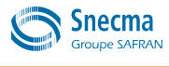

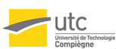

Remerciements

Je tiens à remercier la personne qui a intercédé en ma faveur auprès de SNECMA et sans qui rien n’aurait été possible.

Je suis particulièrement reconnaissant envers mon tuteur et l’agent de maîtrise qui m’ont encadré et apporté leur écoute et leur aide précieuse tout au long du stage.

Un grand merci également à toutes les équipes avec lesquelles j’ai eu la chance de travailler, pour leur disponibilité et leur accueil chaleureux qui a facilité mon intégration dans le service.

Merci à tous d’avoir fait de ce stage une expérience très enrichissante tant sur le plan humain que professionnel et dont je garderai un excellent souvenir.

SOMMAIRE

Introduction

I –Présentation générale de SNECMA
I. 1) Présentation de SNECMA et du site d’Evry Corbeil……..………………………p
I. 2) Organisation de la production………....………………………….………………...p
I. 3) Organisation du travail………..………....………………………….………………..p
I. 4) Les partenaires sociaux………………….……………………………………………p

II – Mon parcours au sein de l’entreprise
II. 1) Les formations reçues……………………………………………………………….p
II. 2) Présentation de mon activité…..…………………………………………………...p

III – Bilan personnel
III. 1) Analyse interne……………………………………………………………………...p

Conclusion

ANNEXES

Introduction

La réalisation d’un stage technique en production nécessite une recherche pointue.
Tout d’abord, le secteur d’activités dans lequel travailler et le choix d’une entreprise de référence ne sont pas à négliger. J’ai l’intention de me spécialiser plus tard en génie mécanique ou en génie des systèmes mécaniques et souhaitais alors avoir une première expérience qui soit cohérente avec mes aspirations personnelles et mon cursus de formation. J’ai donc multiplié les demandes de stage auprès d’entreprises travaillant dans l’aéronautique et l’automobile car ces deux domaines m’intéressent particulièrement. Pour ces raisons, il m’a semblé judicieux de me tourner vers SNECMA. Sa position de leader international était un atout supplémentaire qui a déterminé mon choix.

Mon stage s’est donc déroulé du 19 janvier au 13 février 2009. Au cours de ces quatre semaines, j’ai essentiellement travaillé dans le secteur des traitements thermiques.
J’ai cependant eu la chance, à de nombreuses occasions, d’approcher d’autres secteurs et d’en apprendre plus sur les différentes étapes de la fabrication des moteurs d’avions.

I –Présentation générale de SNECMA

I. 1) Présentation de SNECMA et du site d’Evry Corbeil

SNECMA, société du groupe international de haute technologie SAFRAN, est spécialisée dans la propulsion aéronautique et spatiale. Elle conçoit, développe, produit et commercialise des moteurs pour avions civils et militaires, pour lanceurs spatiaux et pour satellites.
Son excellence et son expertise sont reconnues dans le monde entier. Les activités de SNECMA sont organisées en quatre pôles d’activités.
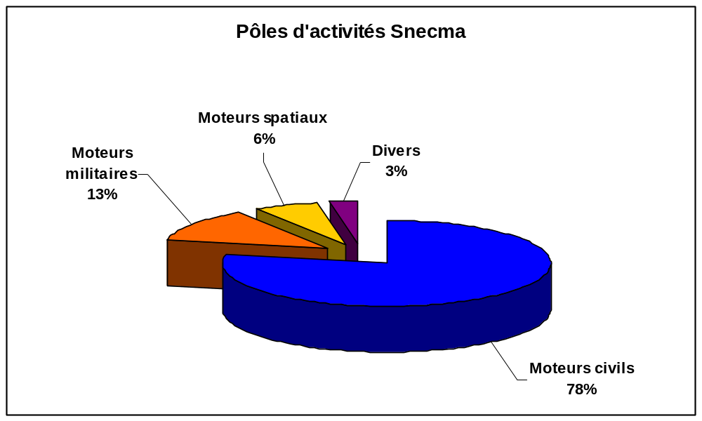

Le groupe SAFRAN est spécialisé dans trois branches :
- La propulsion aéronautique et spatiale, représentant 54% de son chiffre d’affaires en 2008
- Les équipements aéronautiques (31% du chiffre d’affaires)
- La défense et sécurité (15% du Chiffre d’affaires)

La SNECMA compte plus de 11 500 salariés, répartis sur 11 sites.
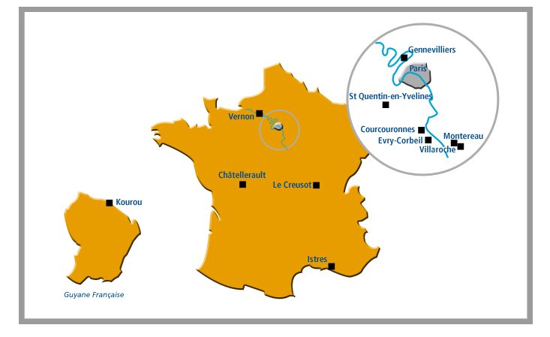

➔ Courcouronnes : Siège
➔ Châtellerault : Maintenance et réparation des moteurs militaires et des réparations des pièces chaudes des moteurs civils
➔ Evry-Corbeil : Usinage et assemblage de pièces aéronautiques
➔ Gennevilliers : Forge, fonderie et usinage de pièces aéronautiques
➔ Istres : Essais au sol et en vol de moteurs aéronautiques
➔ Kourou : Assistance technique aux lancements spatiaux
➔ Le Creusot : Usinage de disques de turbine pour turboréacteurs
➔ Montereau : Support après vente et assistance technique, pilotage des activités de maintenance et réparation, pilotage des rechanges, école de formation
➔ Saint-Quentin-en-Yvelines : Maintenance et réparation des moteurs civils
➔ Vernon : Conception et production de moteurs-fusées à ergols liquides
➔ Villaroche : Conception, montage, essais de turboréacteurs, marketing et vente

I. 2) Organisation de la production

La production est répartie entre les différents départements de SNECMA, eux-mêmes divisés en secteurs d’activité. Elle est organisée en pôles ou Centre d’Excellence Industrielle (CEI) qui permettent la production et le suivi des pièces qui sont regroupées en catégories (pièces tournantes, chambres…). Ce choix d’organisation permet de réduire les coûts de production et limite les problèmes de suivi et de transport des pièces d’un site à l’autre.

L’organisation de chaque département suit la logique hiérarchique. En amont, le chef du département est le responsable de la globalité des secteurs qui relèvent de sa compétence. Viennent ensuite les chefs de secteurs puis les agents de maîtrise, les cadres et les ouvriers qui ont un rôle complémentaire au regard de l’organisation de la production.

Organigramme de la Snecma
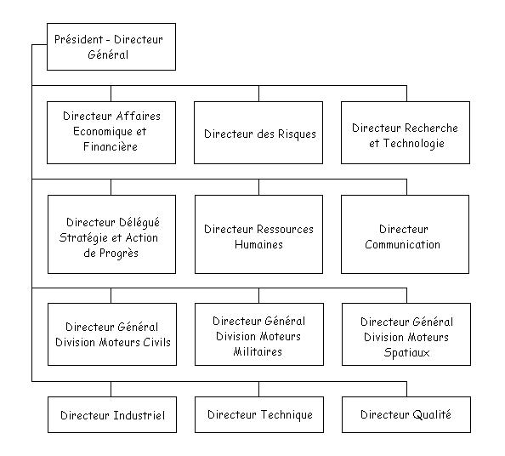

I. 3) Organisation du travail

Chaque CEI est lui-même organisé en différentes unités : le développement, la conception, le contrôle, la qualité. Le maillage des réseaux de communication et de transport de pièces est extrêmement dense et permet un approvisionnement de tous les CEI et de tous les secteurs dans des délais très brefs. Cela nécessite la mise en place de nombreux parcs de stockage à proximité des postes de travail.
Chaque unité emploie des Compagnons sur les postes de travail, ainsi que des agents de contrôles et de maitrise. Le service de maintenance est géré en sous-traitance.

Les rotations sur les postes sont essentiellement organisées en 2x8 (une équipe du matin et une du soir) ou en 3x8 (une équipe du matin, une du soir et une de nuit). Les agents, les chefs de secteurs, le service qualité, les cadres et l’administration travaillent en horaire dit normal (environ de 8h à 18h). Certains services fonctionnant même le week-end, certaines équipes ne travaillent que le samedi et le dimanche, à raison de 12h par jour. (Cf. Annexes)

I. 4) Les partenaires sociaux

- Le CHSCT :

Le comité d’hygiène, de sécurité et des conditions de travail a un rôle actif dans l’entreprise.
Il procède à des inspections ponctuelles dans l’usine et peut faire appel en cas de besoin à un expert extérieur à l’entreprise.
Dès qu’un accident du travail survient, la direction en prend acte et en informe l’ensemble du personnel par mail. Le CHSCT prend ensuite le relais en s’informant régulièrement de l’état de l’intéressé.

Dans le cadre de la politique Santé, Sécurité, Environnement (SSE) mise en place à la SNECMA, le rôle du CHSCT est renforcé : il est notamment consulté lorsque des évènements exceptionnels ont lieu et est habilité à mettre en œuvre la procédure d’alerte.

- Les syndicats

Les syndicats sont très présents sur le site d’Evry Corbeil (CGT, CGC, CFDT, CFTC, FO…). La plupart des ouvriers sont syndiqués et sont mis au courant de façon quotidienne des débats et négociations à l’ordre du jour (tracts, mails…). Le contexte de la grève nationale du 29 janvier m’a permis d’obtenir un certain nombre de renseignements concernant les revendications et les opérations menées sur le site. (Cf annexes)

- Le comité d’entreprise

Les syndicats représentés y font part de leurs propositions. Depuis près de deux ans la majorité de gestion en place est composée de la CGT et de la CGC Le contexte de crise a influé sur les subventions accordées au CE, ce qui se traduit notamment par la disparition de certains avantages, par exemple pour les retraités de SNECMA.

Actuellement le CE :
- dispose d’une bibliothèque et d’une médiathèque
- dispose d’un espace internet
- gère plusieurs clubs (culture, loisirs, sports…)
- gère la restauration et organise des animations
- propose des sorties (expos, fête de la musique…)
- soutient les revendications (grèves…)
- organise des voyages (ski…)
- aide au logement
- aide en cas de besoin (assistante sociale…)
- aide à la scolarité (fournitures…)

II – Mon parcours au sein de l’entreprise

II. 1) Les formations reçues

L’accueil des stagiaires commence par une réunion d’information, quel que soit le secteur auquel ils sont affectés. Durant cette réunion, le/la chargé(e) de formation présente le site d’Evry-Corbeil. Un dossier individuel est distribué avec, entre autres, un plan simplifié du site (en annexe), le détail des horaires normaux ou en équipe, le règlement intérieur du site ainsi que des informations pratiques (moyens de transport, personnes à contacter…).

Outre les formalités administratives, cette réunion est également l’occasion de nous sensibiliser une première fois aux mesures de sécurité dans le cadre de la politique Santé, Sécurité et Environnement (SSE) mise en place par l’entreprise. Au total, cinq heures de formation* nous ont été dispensées au cours de la première semaine de stage afin de nous préparer au mieux aux risques du métier.

*comptées comme du temps de travail

- La démarche SSE

- Respecter les exigences réglementaires et autres exigences applicables au site
- Prévenir les situations à risque le plus en amont possible
- Améliorer les pratiques industrielles de façon continue et pérenne
- Mettre en place des plans d’actions après analyse hiérarchisée des risques et impacts
- Identifier les situations d’urgence possibles, évaluer les mesures à prendre et tester régulièrement leur mise en œuvre
- Requérir le même niveau d’exigence de l’ensemble des personnes intervenant sur le site

- Les objectifs SSE

- La réduction des risques professionnels encourus par les salariés
- La diminution de l’usage des produits dangereux pour l’homme et son environnement
- La recherche des causes potentielles de maladies professionnelles
- L’utilisation rationnelle de l’énergie et l’optimisation des rejets
- L’amélioration de l’ergonomie des postes de travail
- La prise en compte de la santé publique pour l’ensemble du personnel

- Formation technique

Au cours de cette formation de quatre heures, nous avons été initiés à la manutention et à l’utilisation des machines les plus courantes de l’usine. Après un récapitulatif des comportements à risques et de leurs incidences sur les accidents et maladies du travail, on nous a enseigné les gestes simples qui permettent au quotidien de limiter les risques, sur le lieu de travail ainsi que dans le cadre domestique.

- Formation intranet

La formation SSE s’est achevée par une réunion d’une heure durant laquelle il nous a été expliqué comment aller sur l’intranet de l’entreprise afin de consolider nos connaissances par e-learning. Chacun est tenu de faire au minimum les modules qui lui correspondent (selon son activité) dans un délai d’un mois après son entrée à SNECMA.

II. 2) Présentation de mon activité

A mon arrivée, j’ai été affecté au poste de conducteur de four dans le secteur des traitements thermiques. Le principe du traitement thermique est le suivant : traiter les pièces dans les fours sous vide pour leur conférer de nouvelles propriétés et améliorer leurs caractéristiques physiques. Les fours sont en activité 24 heures sur 24 pour un rendement optimum : il est donc nécessaire que des équipes se relaient tous les jours de la semaine.

Les pièces à traiter qui arrivent doivent être chargées sur une table élévatrice, le plus souvent sur des soles de carbone : ce sont des supports superposables sur lesquels on met les pièces destinées à être enfournées. Une fois la charge constituée, on y applique les thermocouples sur les parties intérieures et extérieures des pièces (les plus exposées dans le four).

Les thermocouples (TC) ont le même rôle que des thermomètres. Ils sont constitués de deux fils de métal différents soudés à leur extrémité et enregistrent une tension électrique (très faible), transcrite ensuite en chaleur par l’ordinateur. Les thermocouples vont toujours par trois. Deux d’entre eux sont pilotes, c'est-à-dire qu’ils ont une influence sur la poursuite du traitement selon la valeur qu’ils donnent. Le dernier est dit « supplémentaire » puisque son rôle se limite à l’affichage de la température. Les thermocouples sont contrôlés et remplacés tous les mois afin de garantir le bon déroulement des traitements.

On se sert ensuite d’une machine appelée « chargeuse » qui assure la liaison entre la table élévatrice et les fours et permet d’enfourner les pièces de façon automatisée, sans avoir recours aux « moyens de levage aériens » qui sont moins pratiques à manipuler et plus dangereux. On branche le thermocouple, on ferme le four puis on lance le programme de traitement.

Avant l’enfournement le numéro de série des pièces arrivant aux traitements thermiques est vérifié avant l’enfournement grâce aux feuilles de suivi qui retracent leurs parcours dans l’usine étape par étape. Ces numéros ainsi que le nombre de pièces à enfourner sont ensuite saisis par ordinateur. Ainsi chaque fournée est répertoriée et suivie en temps réel. Chaque traitement correspond sur l’ordinateur à un programme spécifique qui se découpe en paliers : la pièce est portée à X degrés en X heures, une fois le palier atteint elle est maintenue à température pendant X heures à plus ou moins X degrés, etc.
Les thermocouples permettent de comparer la température réelle des pièces avec la température théorique qu’elles doivent atteindre. En cas d’anomalie plusieurs solutions sont possibles : la sur-indexation qui permet de faire varier légèrement la température du four en temps réel, ou le repli qui gèle temporairement le programme de traitement.
Le refroidissement est lui aussi programmé : avec ou sans argon, avec ou sans les turbines.

Une fois le traitement terminé, on retire les pièces du four. On effectue la vérification du traitement par ordinateur : il s’agit de vérifier si les courbes de température données par les trois thermocouples sont cohérentes avec les valeurs théoriques. Si c’est le cas, la fournée est validée et envoyée sur le site suivant. S’il y a une quelconque anomalie, ou s’il manque une courbe de température, les pièces sont envoyées au contrôle qualité et la fournée n’est pas validée. L’archivage a son importance car en cas d’accident tout est revu étape par étape, de la fabrication des pièces à l’installation sur l’appareil.

L’originalité du travail de conducteur de four vient de sa cadence de travail qui dépend exclusivement du rythme des fournées et du type de traitement à effectuer. Ainsi lorsque tous les fours sont chargés, le conducteur ne peut rien faire d’autre que de contrôler le bon déroulement des opérations et d’attendre que l’un des traitements soit terminé pour procéder au déchargement. Il y a donc toujours une période creuse durant les huit heures de travail qui s’impose naturellement comme pause déjeuné, c’est pourquoi les ouvriers ne prennent pas leur pause à heure fixe. Ces coupures ont été l’occasion pour moi de visiter d’autres secteurs avec l’accord de mes responsables dans le but d’acquérir un maximum d’expérience.

J’ai pu entre autre aller au laboratoire du secteur des Projections Thermiques, où l’on effectue différents types de tests (solidité, température…) sur les pièces qui y sont envoyées. Réaliser directement ces tests sur les différentes pièces serait trop coûteux et peu pratique du fait du volume et de la masse importante qu’elles peuvent avoir. C’est pourquoi on ne travaille qu’avec des échantillons.

La préparation des échantillons est assez longue. Tout d’abord on découpe à la scie l’échantillon dont la taille est de l’ordre du cm². La surface ainsi obtenue au niveau du sciage est ensuite polie, après enrobage de l’échantillon dans une résine spéciale. On peut alors procéder aux différents tests qui valideront ou non les opérations de sablage sur les pièces.

J’ai également pu assister au sablage de certaines pièces. Le sablage est un procédé qui consiste à traiter la surface d’une pièce avec un sable plus ou moins gras, avec des conditions de pression et de température qui peuvent varier selon leur nature. Les pièces à traiter sont placées dans des chambres fermées, sur des socles tournants : la pièce tourne sur elle-même pendant que le sable est projeté ce qui permet d’obtenir un résultat homogène. On ne sable que des endroits spécifiques de chaque pièce, il faut donc recouvrir les parties qui ne sont pas à traiter avec des protections spécifiques.

III – Bilan personnel

Je tire un bilan très positif de mon séjour d’un mois à SNECMA qui a été riche en enseignements. Je garde une bonne impression de l’entreprise tout d’abord pour la qualité de l’accueil et de la prise en charge des nouveaux arrivants. Les formations qui nous ont été proposées dans le cadre de la politique Santé, Sécurité et Environnement mise en place par SNECMA ont été d’un grand intérêt et constituent à mon sens un excellent moyen de prévention des accidents du travail dont toutes les entreprises devraient s’inspirer/disposer. En plus de leur utilité professionnelle, ces formations m’ont sensibilisé d’un point de vue plus personnel puisqu’elles m’ont fait réaliser l’importance de la sécurité de l’employé, dont je n’avais jusqu’à ce jour pas vraiment conscience. C’est pourquoi j’insiste sur l’intérêt quelles ont eues à mes yeux.
J’ai également pris conscience au cours de mon travail de la minutie des contrôles lors de la fabrication et de leur importance. J’ai été en effet surpris au départ par le nombre de documents et de données qui circulaient dans l’usine : feuilles de suivi des pièces, feuilles de suivi du traitement thermique, numéros de série, base de données… Le travail en usine ne se limite pas à la simple production comme je le pensais auparavant : il prend également en compte la traçabilité et le contrôle des pièces qui y sont produites. Si je n’avais jamais réellement songé à cet aspect, c’est en partie par ce que je négligeais l’ampleur de la responsabilité qui incombe à ce travail.

Ce stage m’a aussi et surtout enrichi sur le plan humain. Au départ, je ne savais pas vraiment comment j’allais être accueilli par les équipes étant donné mon manque d’expérience et le fait que ma formation représentait une charge de travail supplémentaire pour eux. Dès mon arrivée aux Traitements Thermiques, j’ai été chaleureusement reçu par les ouvriers qui m’ont vite mis à l’aise et m’ont volontiers expliqué en quoi consistait leur travail. Dès lors je me suis efforcé de leur rendre la pareille/politesse en réalisant au mieux les tâches qui m’étaient confiées et toujours avec le sourire. Mon tuteur m’a bien sûr recommandé d’oser poser des questions même les plus simplistes, ce que j’ai fait sans hésiter. Les personnes concernées se sont toujours montrés disponibles pour me répondre, et j’ai réalisé qu’elles éprouvaient autant de joie à partager leur savoir-faire que je n’en avais à apprendre les rudiments du métier. Certaines m’ont confié par la suite que le fait d’avoir des stagiaires brise la routine de leur travail et les réjoui, pour peu qu’il ou elle s’implique dans ce qu’il fait et mette du cœur à l’ouvrage. Sur ce dernier point, j’espère mettre montré à la hauteur de leurs attentes. Je me suis senti à la fois humble et chanceux d’avoir côtoyé ces personnes, riche de leur expérience et de leur sens du partage.

Conclusion

J’ai beaucoup appris sur le monde de l’entreprise, ses acteurs et son organisation. J’ai été initié à la manutention et au travail de conducteur de four dont j’ai pu saisir le principe et l’aspect technique. En plus de la formation professionnelle, mon poste m’a permis de prendre conscience de la part de responsabilités liées à la fabrication de moteurs et de l’importance des normes pour la sécurité de tous. Mon stage a été riche en surprises et en découvertes ce qui l’a rendu attrayant à mes yeux : au final il aura été assez différent de l’idée que j’en avais au départ. J’en garde un très bon souvenir, notamment grâce aux rencontres que j’y ai faites et à l’ambiance de travail qui m’ont vraiment permises de profiter pleinement de cette expérience.

Je suis reconnaissant envers tous ceux qui m’ont épaulé et m’ont fait comprendre l’importance du respect de l’autre et de la solidarité, surtout dans un cadre aussi impersonnel que peut l’être une grande entreprise comme SNECMA. J’ai pu vivre durant ces quatre semaines une aventure humaine et professionnelle dont je suis convaincu qu’elle me sera profitable lorsque je serai à nouveau amené à travailler en entreprise.

N° de série/n° sérial

Annexes
Page de garde et sommaire
Présentation Evry

Annexes :

Plan du site
Détails des horaires (normaux, 2x8, 3x8)
Tracts différents syndicats

Sécurité → codes, sérieux

Tuteur + agent de maîtrise

Traitement thermique et traitement des surfaces

23 conducteurs de fours, 7 fours sous vide qui fonctionnent 7/7, 24/24 de 400° à 1200°

Pilotage des opérations, manutention, chargement, contrôle.

Sole : support superposable sur lequel on met les pièces destinées à être enfournées.
Les pièces sont parfois graissées avec des produits spéciaux pour pouvoir les travailler. Nécessité d’être dégraissé pour éviter les impuretés.

Ce j’ai vu
Ce que ça m’a apport
Mes impressions

→ voir pour : soudage, découpe, traitement des surfaces et projection thermique.

Réunion du matin :

Présentation du site

Plan, formulaires badges
Règlement, consignes de sécurité, non divulgation.
→ politique SSE
Horaires
Fiches d’appréciation

Formation elingage et manutention

Utilisation du pont
5 règles de bases.

Mon travail :

Mise en place des éléments sur les soles. empilage
Déplacement des soles sur les tables élévatrices et dans les fours.
Conduite. Répertorie les pièces sortant du four. Mise de protections.
Déplacement sur les zones d’envoi.

Nettoyage des soles et des pièces si nécessaire.

Thermocouple (TC) : de fils de métal différents soudés qui enregistrent une tension électrique, transcrite en chaleur.

Syndicats : bâtiment spé
P010
Organigramme + docs snecma : SIEHEN.
CHSCT : comité d’hygiène et de sécurité sur les conditions de travail
Conditions de travail
→ partenaires sociaux.

Introduction
Présentation de l’entreprise
Formation reçue (SSE, réunions)
Travail effectué (TT, PT)
organisation
Bilan personnel
Conclusion

Annexes

Intro

